TRƯỜNG THCS PHONG XUÂN  TỔ: KHTN- CÔNG NGHỆ | CỘNG HÒA XÃ HỘI CHỦ NGHĨA VIỆT NAM  Độc lập – Tự do – Hạnh phúc  Phong Xuân, ngày 01 tháng 12 năm 2023

BÁO CÁO
TÌNH HÌNH THỰC HIỆN NHIỆM VỤ THÁNG 11/2023
KẾ HOẠCH HOẠT ĐỘNG THÁNG 12/2023

I. ĐÁNH GIÁ TÌNH HÌNH THỰC HIỆN NHIỆM VỤ THÁNG 11/2023
- Dạy học đúng theo TKB, đảm bảo ngày giờ công lên lớp
- Đã sinh hoạt tổ chuyên môn theo định kì

- Tham gia lễ tọa đàm kỉ niệm ngày nhà giáo Việt Nam 20/11
- Đã tổ chức ôn tập và kiểm tra giữa kì các bộ môn còn lại.
- Tham gia đầy đủ các hoạt động của trường và công đoàn tổ chức.
- Đã cập nhật được HSSS lên cổng đúng quy định
- Một số bộ môn chưa cập nhật điểm lên cổng
- Đã dạy bù kịp chương trình của các bộ môn
- Đã tham gia tốt hội thi giáo viên dạy giỏi cấp trường
II. KẾ HOẠCH CÔNG TÁC THÁNG 12/2023:
1. Công tác chuyên môn:
- Dạy học theo TKB
- Thao giảng dự giờ theo kế hoạch
- Bồi dưỡng học sinh giỏi theo sự phân công.
- Đăng kí danh sách học sinh tham gia học sinh giỏi lớp 9
- Tham gia tập huấn bộ môn KHTN, HĐTN-HN, dạy học tích hợp
- Tổ chức ôn tập và kiểm tra học kì I
- Cập nhật kế hoạch dạy học ở QLTT kịp thời, đúng tiến độ.
- Nhập LBG đúng thời gian
- Cập nhật điểm kiểm tra giữa kì lên cổng
- Kiểm tra HSSS lần 2

2. Công tác khác:
- Tham gia cuộc thi STKHKT cấp phòng
- Tổ chức trang trí lớp học dể tham gia hội thi trang trí lớp học chào mừng 22/12

- Tham gia các hoạt động khác của trường. Lao động chủ nhật xanh

- Phát động phong trào làm ĐDDH

- Tham gia các cuộc thi do cấp trên đề ra

Nơi nhận:  - Hiệu phó CM  - Lưu hồ sơ tổ CM./. | TỔ TRƯỞNG  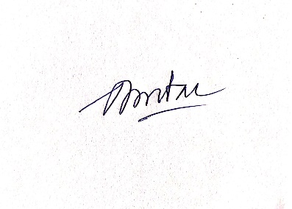  Dương Minh Đài

